可行性分析报告

说明：
1.《可行性分析(研究)报告》(FAR)是项目初期策划的结果，它分析了项目的要求、目标和环境；提出了几种可供选择的方案；并从技术、经济和法律各方面进行了可行性分析。可作为项目决策的依据。
2.FAR也可以作为项目建议书、投标书等文件的基础。

目录
可行性分析报告 1
目录 2
1引言 3
1.1背景 3
1.2项目概述 3
1.3文档概述 4
2引用文件 4
3可行性分析的前提 4
3.1业务要求 4
3.2项目的目标 5
3.3项目的环境、条件、假定和限制 5
4可选的方案 5
4.1原有方案的优缺点、局限性及存在的问题 5
4.2可选择的系统方案1 5
4.3可选择的系统方案2 6
4.4选择最终方案的准则 6
5所建议的系统 6
5.1对所建议的系统的说明 6
6技术可行性(技术风险评价) 6

1引言

1.1背景
由于新冠疫情的影响，使得大量的学生在家接受在线网课教育，这样就对作业完成和提交提出了新的要求，要求我们可以选择让学生在线上提交作业并由老师进行批改，这样可以防止人与人有身体上的接触，有效的降低了新冠传染的可能性。
由于现在已经出现了各种不同的在线批改系统，但他们的性能和要求往往有着或许的缺点和不足，而有的系统太过于繁杂，使用不是很方便，为了降低系统的体量，这就提出了一个新的需求：对轻量级作业批改系统的实现。

1.2项目概述
本报告正是基于以上问题，作业批改系统要求老师能创建课程并能对不同课程布置作业同时管理学生，而学生需要能在系统上选择课程并完成老师所布置的作业。
项目开发从2020年五月初开始至六月中旬结束，整个运行和维护由结课时间变动而定。
涉及到的文档有：
- 《软件开发计划》
- 《软件需求规格说明》
- 《数据需求说明》
- 《项目开发总结报告》
- 《项目开发总结报告》
- 《软件设计说明》
- 《计算机编程手册》
- 《软件测试计划》
- 《软件测试报告》
- 《软件问题报告》
- 《软件产品规格说明》
- 《软件版本说明》
- 《软件用户手册》
- 《计算机操作手册》

1.3文档概述
本文档基于线上教学现状提出问题，试图为开发一款基于web平台的在线作业批改软件给出概要设计方案。

2引用文件
无

3可行性分析的前提

3.1业务要求
作业批改软件功能应该包括：
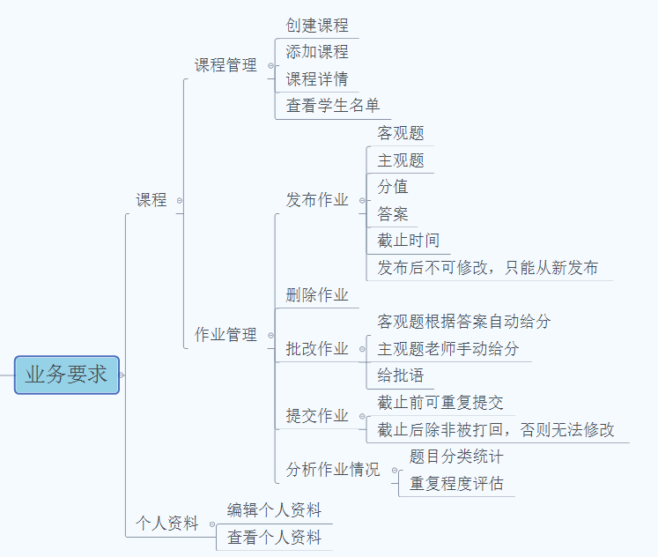
性能要求：
- 应用程序启动快捷，耗时短
- 操作方便，易识别
- 运行流畅，无错误
- 有效的进行作业管理

3.2项目的目标
组内成员利用各自计算机编写份内任务，尽量做到及时，高效。组员之间要积极配合，协调好各自任务以及相互交叉的任务。

3.3项目的环境、条件、假定和限制
本软件预计使用寿命两年，在一至两年之内在线作业批改都将会很流行。
我们将该项目使用github托管：https://github.com/RancoGu/CourseSystem，方便小组成员共同开发管理。
技术能力限制原因，可以在开发同时利用互联网资源解决遇到的问题。

4可选的方案

4.1原有方案的优缺点、局限性及存在的问题
由业务分析可知，该系统对不同的角色具有不同的功能和不同的页面，因此是一个根据角色给定不同的权限和页面的系统。而对于后台来说，对高并发的需求并不是很高，因此在技术上没有那么高要求。但是整个系统的突出的特点是作业查重这个点，因此后台的设计重点在于查重算法的实现。
由之前的开发经验，前端决定选择
<a href="https://panjiachen.github.io/vue-element-admin-site/zh/guide/">vue-element-admin</a>框架进行开发，这个框架是基于<a href="https://cn.vuejs.org/index.html">vue.js</a>和<a href="https://element.eleme.cn/#/zh-CN">element-ui</a>开发，能够根据用户所拥有的角色分配权限，从而对路由以及组件进行动态的分配，而不需要重新编写重复度高的代码。由于后台并没有对框架的高并发等做要求，因此后台使用比较常见的Spring框架进行快速的搭建与开发。

4.2可选择的系统方案1
拥有欢迎界面和绚丽的操作界面，使用户在视觉上对本款软件有好感从而乐于使用。

4.3可选择的系统方案2
将重心侧在代码的编写和查重算法方面上来，以软件实际效果来吸引用户。

4.4选择最终方案的准则
实事求是，最终决定以质量为中心侧重点放在将主要功能代码写好，将界面美化放在其次，在有余力的情况下实现这些方面。

5所建议的系统

5.1对所建议的系统的说明
由于是基于web的开发，所以目前支持web的系统基本上均可使用。

6技术可行性(技术风险评价)
本组人员共6人，每人一台笔记本电脑，可参考的资源有图书馆和老师和互联网，根据可行性分析得知在本学期的软件工程实践中本软件的代码量是合理可完成的，其中包括一些还未学习的知识点，在接下来的具体细节实现环节会自行学习解决。

